面试官：说说如何在Vue项目中应用TypeScript？
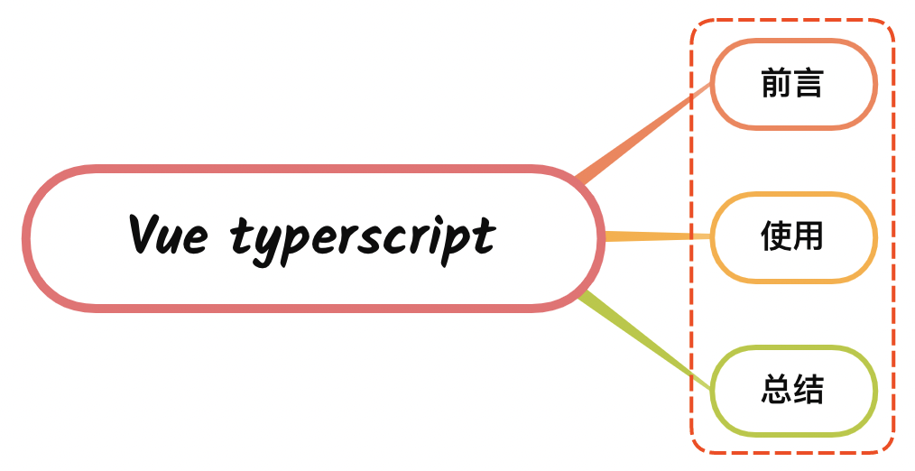

一、前言
与link类似
在VUE项目中应用typescript，我们需要引入一个库vue-property-decorator，
其是基于vue-class-component库而来，这个库vue官方推出的一个支持使用class方式来开发vue单文件组件的库
主要的功能如下：
- methods 可以直接声明为类的成员方法
- 计算属性可以被声明为类的属性访问器
- 初始化的 data 可以被声明为类属性
- data、render 以及所有的 Vue 生命周期钩子可以直接作为类的成员方法
- 所有其他属性，需要放在装饰器中

二、使用
vue-property-decorator 主要提供了多个装饰器和一个函数:
- @Prop
- @PropSync
- @Model
- @Watch
- @Provide
- @Inject
- @ProvideReactive
- @InjectReactive
- @Emit
- @Ref
- @Component (由 vue-class-component 提供)
- Mixins (由 vue-class-component 提供)

@Component
Component装饰器它注明了此类为一个Vue组件，因此即使没有设置选项也不能省略
如果需要定义比如 name、components、filters、directives以及自定义属性，就可以在Component装饰器中定义，如下：
import {Component,Vue} from 'vue-property-decorator';
import {componentA,componentB} from '@/components';
@Component({
components:{
componentA,
componentB,
},
directives: {
focus: {
// 指令的定义
inserted: function (el) {
el.focus()
}
}
}
})
export default class YourCompoent extends Vue{
}

computed、data、methods
这里取消了组件的data和methods属性，以往data返回对象中的属性、methods中的方法需要直接定义在Class中，当做类的属性和方法
@Component
export default class HelloDecorator extends Vue {
count: number = 123 // 类属性相当于以前的 data
add(): number { // 类方法就是以前的方法
this.count + 1
}
// 获取计算属性
get total(): number {
return this.count + 1
}
// 设置计算属性
set total(param:number): void {
this.count = param
}
}

@props
组件接收属性的装饰器，如下使用：
import {Component,Vue,Prop} from vue-property-decorator;
@Component
export default class YourComponent extends Vue {
@Prop(String)
propA:string;
@Prop([String,Number])
propB:string|number;
@Prop({
type: String, // type: [String , Number]
default: 'default value', // 一般为String或Number
//如果是对象或数组的话。默认值从一个工厂函数中返回
// defatult: () => {
// return ['a','b']
// }
required: true,
validator: (value) => {
return [
'InProcess',
'Settled'
].indexOf(value) !== -1
}
})
propC:string;
}

@watch
实际就是Vue中的监听器，如下：
import { Vue, Component, Watch } from 'vue-property-decorator'
@Component
export default class YourComponent extends Vue {
@Watch('child')
onChildChanged(val: string, oldVal: string) {}
@Watch('person', { immediate: true, deep: true })
onPersonChanged1(val: Person, oldVal: Person) {}
@Watch('person')
onPersonChanged2(val: Person, oldVal: Person) {}
}

@emit
vue-property-decorator 提供的 @Emit 装饰器就是代替Vue中的事件的触发$emit，如下：
import {Vue, Component, Emit} from 'vue-property-decorator';
@Component({})
export default class Some extends Vue{
mounted(){
this.$on('emit-todo', function(n) {
console.log(n)
})
this.emitTodo('world');
}
@Emit()
emitTodo(n: string){
console.log('hello');
}
}

三 、总结
可以看到上述typescript版本的vue class的语法与平时javascript版本使用起来还是有很大的不同，多处用到class与装饰器，但实际上本质是一致的，只有不断编写才会得心应手

